(ASBL communale de Saint-Georges-sur-Meuse)
Projet pédagogique
Accueil extrascolaire

Contact :
Fixe : 04/275.39.48 ou GSM : 0470/12.48.80
lagalipette@skynet.be
lagalipette.nancy@hotmail.com

Dernière mise à jour août 2023 Rue Arnold Lecrenier, 3a
4470 Saint-Georges-sur-Meuse

- PARTIE GENERALE

  - Organisation
La Galipette est une ASBL agréée par l’ONE et gérée par un Conseil d'Administration désigné par le Conseil Communal.

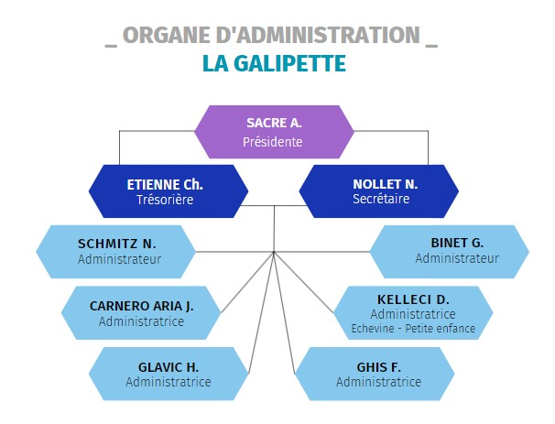
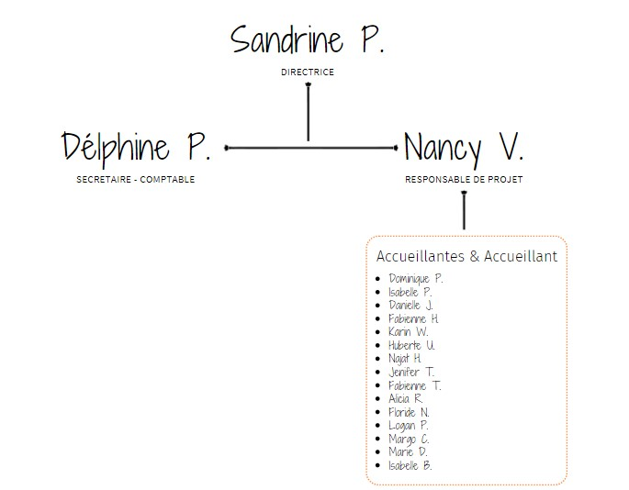

  - Accueil - informations générales :

    - Public cible
Accueil des enfants de 2,5 à 12 ans et fréquentant un établissement scolaire situé sur le
territoire communal.

    - Horaires
Journée classique :
- Du lundi au vendredi de 6h30 à 8h (matin) et de 15h30 à 18h00 (soir) avec possibilité jusque 18h30 (sur demande préalable) ;
- Mercredi après-midi de 12h15 à 18h (18h30 sur demande préalable).

Lors des journées pédagogiques : accueil de 6h30 à 18h00.

    - Lieux d’accueil :

- Ecole Don Bosco : rue Solovaz, 15B – 4470 Saint-Georges ;

- Athénée Royal Agri Saint-Georges (implantation du Centre) : Rue Eloi Fouarge, 31 – 4470 Saint-Georges ;

- Athénée Royal Agri Saint-Georges (implantation du Coin du Mur) : rue Reine Astrid, 81 – 4470 Saint-Georges.

  - Inscriptions
Nous attendons des parents qu’ils soient partenaires dans l’accueil de leurs enfants.
La participation à un des accueils proposés par nos soins dans une des différentes implantations se fait par la remise d’un document d’inscription complété et renvoyé au siège central de la Galipette par mail ou en mains propres.
Cette inscription implique l’adhésion à ce projet pédagogique.
Concernant l’accueil du mercredi après-midi, un document d'inscription séparé est requis. Le document est envoyé par mail ou par courrier sur simple demande auprès du secrétariat.
En ce qui concerne les journées pédagogiques, une réservation par mail ou par téléphone est obligatoire.
Les fiches d’inscription répondent aux normes RGPD.
Toutes les informations sont reprises sur le groupe fermé de la « Galipette Extrascolaire et Centre de Vacances » ainsi que sur le site de la commune de Saint-Georges-sur-Meuse. Nous communiquons virtuellement avec les parents. Ceux-ci peuvent également contacter la responsable de projet ou la secrétaire par mail ou téléphone. Les accueillantes, quant à elles, communiquent principalement sur le terrain.

  - Tarifs et modalités de paiement

    - Tarifs
Journées classiques
Matin : 1€ de 7h à 8h et 0,5€ supplémentaire entre 6h30 et 7h.
Après-midi : 1€ de 15h30 à 17h, 1€ supplémentaire de 17h à 18h et 0,5€ de plus au-delà de 18h.
Mercredi après-midi :
- 1€ de 12h15 à 13h30 ;
- 2,5€ de 12h15 à 15h ;
- 3,5€ de 12h15 à 18h.
Attention : en cas d’absence, si votre enfant est inscrit tous les mercredis ou systématiquement un mercredi sur deux, il est obligatoire d’en avertir le secrétariat par mail au plus tard la veille AVANT 15h sans quoi l’après-midi sera facturée.
Journées pédagogiques :
La participation financière dépend des revenus du ménage :
- 7€/jour si les revenus nets du ménage sont inférieurs à 1.487€ ;
- 9€/jour si les revenus nets du ménage sont compris entre 1.487 et 2.479€ ;
- 11€/jour si les revenus nets du ménage sont supérieurs à 2.479€.
Pour les revenus inférieurs à 2.479€, une composition de ménage et une attestation de revenus vous seront demandées comme justificatifs.
N.B. Les frais d’accueil sont déductibles fiscalement.

    - Retards et amendes :
En cas de retard, les parents sont dans l’obligation de prévenir le milieu d’accueil (0470/12.48.80).
Dans le cas contraire, une amende de 5€ sera facturée par quart d’heure de retard et par enfant.
Les parents ont l’obligation de se présenter auprès de l’accueillante afin de signer la feuille de présences (matin et soir) sans quoi une amende de 2€ sera facturée et ce par signature manquante.

    - Modalités de paiement :
Les paiements se font par virement bancaire au plus tard à la date d’échéance de la facture.
En cas de retard de paiement, les parents recevront un rappel par téléphone ou par courrier.
A partir de 2 factures impayées, l’enfant sera exclu de l’accueil extrascolaire et ce jusqu’au règlement des sommes dues.

  - Assurances, accidents, maladies
Les enfants qui fréquentent l’accueil extrascolaire sont assurés contre les accidents corporels. Les documents relatifs aux éventuels accidents pendant l’accueil seront remplis par la personne responsable présente au moment de l’accident.
En cas d’accident, la personne présente sur les lieux appellera le médecin traitant désigné par les parents, le médecin attitré de la Galipette ou le 112.
Si votre enfant doit prendre des médicaments, il est obligatoire de nous remettre une prescription médicale (reprenant le dosage et la durée du traitement). A défaut, aucun médicament ne pourra être administré.
Seuls les enfants en ordre d'inscription et dont les parents signent les feuilles de présence sont assurés
par la Galipette.

- PARTIE PEDAGOGIQUE

Notre projet d’accueil extrascolaire s’inscrit dans un partenariat entre l’Administration communale de Saint-Georges et les écoles des 2 réseaux d’enseignement dispensé sur le territoire communal.

  - Les objectifs généraux
- Offrir aux enfants des activités multidimensionnelles, c’est-à-dire proposer un accueil encadré qui prend en considération le développement et l’épanouissement global de l’enfant ;
- Contribuer au besoin social de chaque enfant en lui permettant d’apprendre à vivre au sein d’un groupe ainsi qu’à respecter les règles de vie de celui-ci ;
- Organiser des activités diversifiées et adaptées au rythme et aux besoins de chacun ;
- Permettre aux parents de concilier plus facilement vie familiale et vie professionnelle en leur proposant un accueil de qualité qui répond à leurs attentes ;
- Permettre à chaque enfant de s’épanouir et d’avoir des moments de détente en s'occupant librement tout en respectant les règles de vie du lieu. Après une journée d’école, un enfant peut parfois ressentir le besoin de ne rien faire.

  - L’encadrement
Afin de pouvoir offrir aux enfants et leurs parents un accueil de qualité,
notre équipe est composée d’accueillant(e)s et d’une responsable de projet.
Nos accueillant(e)s sont toutes pourvu(e)s d’un diplôme d’accueillant(e), éducateur spécialisé, auxiliaire de l’enfant ou puéricultrice et sont tenu(e)s de suivre un minimum de 50h de formations continuées sur une période de 3 ans.
Afin d’assurer le côté sécurisant, un statut d’employé(e) avec contrat CDI (19h) leur est octroyé.

2.2.1. Missions de la responsable de projet :
- Organiser différentes rencontres avec l’équipe afin de mettre en place un accueil de qualité ;
- Soutien et suivi des accueillantes ;
- Assurer le bon déroulement des réunions d’équipe ;
- Garantir le lien entre le contenu du projet d’accueil et les activités de terrain ;
- Evaluer les accueillantes et gérer avec elles le programme de formations ;
- Être la personne relais entre les différentes parties (écoles, parents, partenaires) ;
- Travailler en collaboration avec la Coordinatrice ATL de la commune.

2.2.2. Missions des accueillantes :
- Assurer un accueil de qualité ;
- Assurer la gestion des présences et la surveillance des enfants ;
- Assurer la préparation, l’animation et l’encadrement des activités proposées ;
- Favoriser le contact entre les différents intervenants (écoles, enfants, parents) ;
- Participer activement aux réunions d’équipe ;
- Faire face à certains problèmes rencontrés dans les milieux d’accueil et essayer de les résoudre ;
- Travailler en collaboration avec les différents partenaires ;
- Veiller à ce que chaque enfant puisse s’exprimer et puisse être entendu ;
- Veiller à ce que le bien-être, l’épanouissement et la sociabilité de chaque enfant soient des éléments de base du projet d’accueil ;
- Participer à des formations continues.
Les accueillantes ont toutes suivi la formation BEPS.

  - Principes pédagogiques

La notion de temps libre
C’est permettre à chaque enfant de s’épanouir et d’avoir des moments de détente en s’occupant librement tout en respectant les règles de vie du milieu d’accueil. Après une journée d’école, l’enfant peut avoir envie de ne rien faire.

Relations entre les accueillantes et les enfants
Au sein de chaque milieu d’accueil, les accueillantes veillent à être à l’écoute des enfants ; elles sont bienveillantes ; elles veillent à être attentives ; elles font preuve de compréhension et favorisent les échanges et les partages. Le tout pour le bien-être de chacun.

Respect des rythmes des enfants
Les accueillantes veillent, dans la mesure du possible, à respecter les rythmes de chacun, notamment en permettant aux enfants de prendre leur petit déjeuner dans le cas où ils arrivent avant 7h30.
Ils peuvent aussi se reposer s’ils en ressentent le besoin, notamment le mercredi après-midi.

Les activités
Les activités sont basées sur le jeu et le bricolage. Elles sont proposées aux enfants sous forme d’ateliers libres et tournants. Nous cherchons à procurer du plaisir aux enfants (jeux symboliques, éveil artistique, lecture, sorties, bibliothèque, piscine, psychomotricité relationnelle, …). L’enfant est au centre de notre travail. Nous nous devons de lui laisser le choix par rapport aux activités qu’il a ou non envie de faire, avec ou sans les accueillantes.
Chaque groupe établit ses propres règles de vie.
La Galipette fait également appel à une psychomotricienne relationnelle qui vient une fois toutes les deux semaines dans l’une ou l’autre implantation en fonction des demandes et des besoins.
L’accueil se veut donc actif et non une simple » surveillance » des enfants.

Gestion de groupes
- Implantation Agri St-Georges (Coin du Mur) :

un groupe de maternelles encadré par une accueillante un local.

- Implantation Agri St-Georges (Centre) :

un groupe de maternelles + P1/P2 encadré par deux accueillantes un local.
un groupe de P3 à P6 encadré par une accueillante + un renfort un local.

- Implantation de Don Bosco :

un groupe Accueil/M1/M2 encadré par 3 accueillantes un local.
un groupe M3 encadré par une accueillante 1 local.
un groupe P1/P2/P3 encadré par 3 accueillantes un local + une salle de gym.
un groupe de P4 encadré par une accueillante un local.
un groupe de P5/P6 encadré par une accueillante + un renfort un local

Nous utilisons également les espaces extérieurs dans toutes les implantations.

Gestion de conflits
En cas de conflit, les accueillantes sont amenées à se renseigner sur la nature de celui-ci, à prendre le temps d’écouter les enfants concernés, à s’isoler avec eux si nécessaire et ensuite, ensemble, à mettre des choses en place afin de régler le problème et ainsi prendre la décision adéquate qui permettra à chacun de se sentir mieux.

Alimentation
Les collations du mercredi après-midi sont fournies par nos soins. Un jeudi sur deux, nous offrons un fruit à chaque enfant. Les plus jeunes disposent d’une réserve de collations apportée par les parents. Les enfants ont toujours la possibilité de remplir leur gourde avec de l’eau.

- Règlement d’ordre intérieur (ROI)
Nous avons une charte commune à toute l’équipe. Elle est expliquée aux enfants régulièrement et suivie par toute l’équipe. De plus, chaque groupe a ses propres règles affichées. Elles sont adaptées au groupe dans lequel elles sont appliquées (par des pictogrammes pour les plus jeunes par exemple).
  - Règles pour les parents

- Respect matin et soir des horaires de l’accueil au sein de l’école ;
- Avant 8h, l’enfant doit d’office être amené dans les locaux de l’accueil extrascolaire ;
- L’accueil de l’après-midi débute à 15h30 précises ;
- En cas de réunion parent(s)/professeur(s) à 15h30, 2 options :
- L’enfant vous accompagne en réunion (non payant) ;
- L’enfant reste à l’accueil durant la réunion, il est donc sous notre responsabilité (payant) ;
- En cas de retard pour venir rechercher votre enfant, merci de prévenir avant 17h30 au 0470/12.48.80 sous peine d’une amende de 5€ par quart d’heure de retard et par enfant ;
- Amener l’enfant et le reprendre dans le local de l’accueil ; seule une personne de minimum 16 ans sera autorisée à le récupérer sauf autorisation écrite des parents ;
- Obligation de signer matin et soir la feuille de présences sous peine d’une amende de 2€ par signature manquante (pas de traitement de faveur) ;
- Prévoir des collations et boissons équilibrées pour le goûter (les chips, chiques et sodas sont interdits) ;
- Prévoir des vêtements de rechange et langes pour les plus jeunes ;
- L’enfant désirant faire ses devoirs est autorisé à les faire à l’accueil mais ceux-ci ne seront pas corrigés ;
- L’accueillante peut décider de ne pas rendre l’enfant à la personne se présentant à l’accueil si elle estime que celle-ci n’est pas en mesure de ramener l’enfant en toute sécurité.
  - Règles pour les enfants

- Être poli (bonjour, au revoir, merci, s’il-vous-plait) ;
- Être respectueux envers les accueillantes et les camarades (pas d’insultes, ni de violence) ;
- Respecter les consignes données par l’accueillante ;
- Respecter et ranger le matériel mis à disposition ;
- Ranger manteaux et mallettes aux endroits prévus à cet effet ;
- Les jouets, cartes, smartphones ou autres objets de la maison sont interdits.

- Degrés de sanctions :
- Remarque verbale ;
- L’enfant est écarté pour réfléchir ;
- Remarque écrite sur la fiche de comportement se trouvant dans notre farde rouge ;
- Convocation des parents (et de l’enfant) au bureau de la Galipette après 5 remarques écrites ;
- Renvoi de l’accueil extrascolaire pour une durée déterminée ;
- Renvoi définitif de l’accueil extrascolaire.

